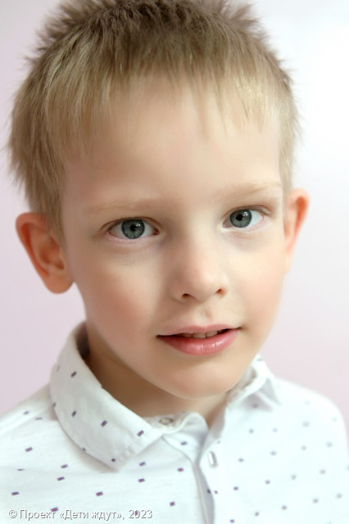

**Максимилиан**

**Возраст: 06**  
**Номер анкеты:** a9fge-ji5u  
**Мальчик**   
**Возможные формы устройства:** усыновление, опека (попечительство).   
**Братья/сестры:** есть.   
**Группа здоровья:** V  
**Регион:** [Ленинградская область](http://sirota-lo.ru/index.php?option=com_content&view=article&id=5&Itemid=112), опека: [Гатчина](http://sirota-lo.ru/index.php?option=com_content&view=article&id=84&Itemid=122).

Максимилиан - трогательный, обаятельный, улыбчивый, жизнерадостный мальчик. Он хорошо идет на контакт с детьми и взрослыми, любит индивидуальное внимание воспитателей. Постоянно что-то спрашивает, интересуется окружающим миром. Ему нравится играть в машинки, смотреть мультфильмы, слушать музыку, аудиосказки и чтение вслух. Он с интересом вовлекается в новую деятельность, посещает праздники и мероприятия в учреждении, любит прогулки на улице. Максим ласковый, отзывчивый и добрый мальчик, чутко реагирует на происходящее вокруг, умеет сопереживать другим.

У Максима есть старшие брат и сестра - Соня и Миша.

Детям нужны родители!